

**"Мемлекеттік көрсетілетін қызметтер регламенттерін бекіту туралы" Қызылорда облысы әкімдігінің 2015 жылғы 9 қыркүйектегі № 156 қаулысына өзгерістер енгізу туралы**

***Күшін жойған***

Қызылорда облысы әкімдігінің 2017 жылғы 28 қарашадағы № 955 қаулысы. Қызылорда облысының Әділет департаментінде 2017 жылғы 15 желтоқсанда № 6081 болып тіркелді. Күші жойылды - Қызылорда облысы әкімдігінің 2020 жылғы 6 ақпандағы № 163 қаулысымен

      Ескерту. Күші жойылды - Қызылорда облысы әкімдігінің 06.02.2020 № 163 қаулысымен (алғашқы ресми жарияланған күнінен кейін күнтізбелік он күн өткен соң қолданысқа енгізіледі).

      "Қазақстан Республикасындағы жергілікті мемлекеттік басқару және өзін-өзі басқару туралы" Қазақстан Республикасының 2001 жылғы 23 қаңтардағы Заңына және "Мемлекеттік көрсетілетін қызметтер туралы" Қазақстан Республикасының 2013 жылғы 15 сәуірдегі Заңына сәйкес Қызылорда облысының әкімдігі ҚАУЛЫ ЕТЕДІ:

      1. "Мемлекеттік көрсетілетін қызметтер регламенттерін бекіту туралы" Қызылорда облысы әкімдігінің 2015 жылғы 9 қыркүйектегі № 156 қаулысына (нормативтік құқықтық актілерді мемлекеттік тіркеу Тізілімінде 5163 нөмірімен тіркелген, "Кызылординские вести" және "Сыр бойы" газеттерінде 2015 жылғы 13 қазанда жарияланған) мынадай өзгерістер енгізілсін:

      1) көрсетілген қаулымен бекітілген "Жергілікті өкілді органдардың шешімдері бойынша мұқтаж азаматтардың жекелеген санаттарына әлеуметтік көмек тағайындау" мемлекеттік көрсетілетін қызмет регламенті осы қаулының 1-қосымшасына сәйкес жаңа редакцияда жазылсын;

      2) көрсетілген қаулымен бекітілген "Өтініш берушінің (отбасының) атаулы әлеуметтік көмек алушыларға тиесілігін растайтын анықтама беру" мемлекеттік көрсетілетін қызмет регламенті осы қаулының 2-қосымшасына сәйкес жаңа редакцияда жазылсын.

      2. Осы қаулының орындалуын бақылауды өзіме қалдырамын.

      3. Осы қаулы алғашқы ресми жарияланған күнінен бастап қолданысқа енгізіледі.

|  |  |
| --- | --- |
| *Қызылорда облысы әкімінің міндетін атқарушы* | *Қ. Ысқақов* |

|  |  |
| --- | --- |
|  | Қызылорда облысы әкімдігінің 2017 жылғы "28" "қарашадағы" № "955" қаулысына1-қосымша |
|  | Қызылорда облысы әкімдігінің 2015 жылғы 9 қыркүйектегі № 156 қаулысымен бекітілген |

**"Жергілікті өкілді органдардың шешімдері бойынша мұқтаж азаматтардың жекелеген санаттарына әлеуметтік көмек тағайындау" мемлекеттік көрсетілетін қызмет регламенті**

**1. Жалпы ережелер**

      1. Көрсетілетін қызметті берушінің атауы: аудандардың жұмыспен қамту, әлеуметтік бағдарламалар және азаматтық хал актілерін тіркеу бөлімдері және облыстық маңызы бар қаланың жұмыспен қамту және әлеуметтік бағдарламалар бөлімі (бұдан әрі – көрсетілетін қызметті беруші).

      Өтініштерді қабылдау және мемлекеттік қызмет көрсету нәтижелерін беру:

      1) көрсетілетін қызметті беруші;

      2) кент, ауылдық округ әкімі (бұдан әрі - ауылдық округ әкімі);

      3) мүгедектер мен әлеуметтік маңызды аурулары бар адамдар - www.egov.kz "электрондық үкімет" веб-порталы (бұдан әрі – портал) арқылы жүзеге асырылады.

      2. Мемлекеттік қызметті көрсету нысаны - электрондық (ішінара автоматтандырылған) және (немесе) қағаз түрінде.

      3. Мемлекеттік қызметті көрсету нәтижесі – әлеуметтік көмек тағайындау туралы хабарлама (бұдан әрі - хабарлама).

      Порталда әлеуметтік көмек тағайындау туралы хабарлама, сондай-ақ әлеуметтік көмек тағайындау туралы ақпарат көрсетілетін қызметті берушінің уәкілетті адамының электрондық цифрлық қолтаңбасы (бұдан әрі - ЭЦҚ) қойылған электрондық құжат нысанында көрсетілетін қызметті алушының "жеке кабинетіне" жіберіледі.

      4. Мемлекеттік көрсетілетін қызмет нәтижесін ұсыну нысаны - электрондық және (немесе) қағаз түрінде.

**2. Мемлекеттік қызмет көрсету процесінде көрсетілетін қызметті берушінің құрылымдық бөлімшелерінің (қызметкерлерінің) (өзара) іс-қимыл тәртібінің сипаттамасы**

      5. Мемлекеттік қызмет көрсету бойынша рәсімді (іс-қимылды) бастауға негіздеме: "Әлеуметтік-еңбек саласындағы мемлекеттік көрсетілетін қызмет стандарттарын бекіту туралы" Қазақстан Республикасының Денсаулық сақтау және әлеуметтік даму министрінің 2015 жылғы 28 сәуірдегі № 279 бұйрығымен (нормативтік құқықтық актілерді мемлекеттік тіркеу Тізілімінде № 11342 болып тіркелген) бекітілген "Жергілікті өкілді органдардың шешімдері бойынша мұқтаж азаматтардың жекелеген санаттарына әлеуметтік көмек тағайындау" мемлекеттік көрсетілетін қызмет стандарттың (бұдан әрі - стандарт) 9-тармағына сәйкес көрсетілетін қызметті алушының көрсетілетін қызметті берушіге немесе ауылдық округ әкіміне құжаттар топтамасымен жүгінуі немесе портал арқылы электрондық құжат нысанындағы өтініш жолдауы.

      6. Мемлекеттік қызмет көрсету процесінің құрамына кіретін әрбір рәсімнің (іс-қимылдың) мазмұны, орындаудың ұзақтығы:

      1) көрсетілетін қызметті алушы көрсетілетін қызметті берушіге стандарттың 9тармағына сәйкес құжаттарды (қолма-қол, қағаз түрінде) ұсынады;

      2) көрсетілетін қызметті берушінің кеңсе қызметкері құжаттарды тіркейді, көрсетілетін қызметті алушыға тіркелген күні және мемлекеттік көрсетілетін қызметті алатын күні, құжаттарды қабылдаған адамның тегі мен аты-жөні көрсетілген өтініштің талонын (бұдан әрі - талон) береді және құжаттарды көрсетілетін қызметті берушінің басшысына ұсынады (отыз минуттан аспайды). Рәсімнің (іс-қимылдың) нәтижесі: құжаттарды көрсетілетін қызметті берушінің басшысына ұсыну;

      3) көрсетілетін қызметті берушінің басшысы құжаттарды қарайды және көрсетілетін қызметті берушінің жауапты орындаушысын белгілейді (отыз минуттан аспайды). Рәсімнің (іс-қимылдың) нәтижесі: құжаттарды көрсетілетін қызметті берушінің орындаушысына жолдау;

      4) көрсетілетін қызметті берушінің орындаушысы құжаттарды қарайды және көрсетілетін қызметті алушының материалдық жағдайына тексеру жүргізуге және қорытынды шығару үшін құжаттарды учаскелік комиссияға жолдайды (бір жұмыс күні ішінде). Рәсімнің (іс-қимылдың) нәтижесі: құжаттарды учаскелік комиссияға жолдау;

      5) учаскелік комиссия көрсетілетін қызметті алушының материалдық жағдайына тексеру жүргізеді, акт жасайды, қорытынды дайындайды және көрсетілетін қызметті берушіге жолдайды (екі жұмыс күні ішінде). Рәсімнің (іс-қимылдың) нәтижесі: учаскелік комиссияның қорытындысын көрсетілетін қызметті берушіге жолдау;

      6) көрсетілетін қызметті берушінің орындаушысы ұсынылған құжаттар негізінде көрсетілетін қызметті алушының (отбасының) жан басына шаққандағы орташа табысын есептеуді жүргізеді (бұдан әрі - есептеу) және құжаттарды арнайы комиссияның қарауына ұсынады (бір жұмыс күні ішінде). Рәсімнің (іс-қимылдың) нәтижесі: құжаттарды арнайы комиссияның қарауына ұсыну;

      7) арнайы комиссия қабылданған құжаттары мен арнайы комиссияның қорытындысы негізінде әлеуметтік көмекті тағайындау немесе тағайындаудан бас тарту туралы шешім қабылдайды және көрсетілетін қызметті берушіге жолдайды (екі жұмыс күні ішінде). Рәсімнің (іс-қимылдың) нәтижесі: арнайы комиссияның қорытындысын көрсетілетін қызметті берушіге жолдау;

      8) көрсетілетін қызметті берушінің орындаушысы көрсетілетін қызметті алушының ұсынған құжаттары мен арнайы комиссияның қорытындысы негізінде әлеуметтік көмек тағайындау туралы хабарлама (бұдан әрі - хабарлама) дайындайды немесе көрсетілетін қызметті алушымен ұсынылған құжаттарда дәйексіз мәліметтер анықталған жағдайда (өтініш беруші адамның (отбасының) материалдық жағдайына тексеру жүргізуден бас тартқанда, жалтарғанда) немесе адамның (отбасының) жан басына шаққандағы орташа табысы Қызылорда облысы бойынша ең төменгі күнкөріс деңгейінен артқан жағдайда, дәлелді бас тарту дайындайды (бұдан әрі - бас тарту) және көрсетілетін қызметті берушінің басшысына ұсынады (екі жұмыс күні ішінде). Рәсімнің (іс-қимылдың) нәтижесі: хабарлама не бас тартудың жобасын көрсетілетін қызметті берушінің басшысына ұсыну;

      9) көрсетілетін қызметті берушінің басшысы хабарламаға не бас тартуға қол қояды және көрсетілетін қызметті берушінің кеңсе қызметкеріне жолдайды (отыз минуттан аспайды). Рәсімнің (іс-қимылдың) нәтижесі: хабарламаны не бас тартуды көрсетілетін қызметті берушінің кеңсе қызметкеріне жолдау;

      10) көрсетілетін қызметті берушінің кеңсе қызметкері хабарламаны не бас тартуды тіркейді және көрсетілетін қызметті алушыға береді (отыз минуттан аспайды). Рәсімнің (іс-қимылдың) нәтижесі: хабарламаны не бас тартуды көрсетілетін қызметті алушыға беру.

      Көрсетілетін қызметті алушы ауылдық округ әкіміне жүгінген кезде:

      1) көрсетілетін қызметті алушы ауылдық округ әкіміне стандарттың 9-тармағына сәйкес құжаттарды (қолма-қол, қағаз түрінде) ұсынады;

      2) ауылдық округ әкімі құжаттарды тіркейді, көрсетілетін қызметті алушыға талон береді (отыз минуттан аспайды), көрсетілетін қызметті алушының материалдық жағдайына тексеру жүргізуге және қорытынды шығаруға құжаттарды учаскелік комиссияға жолдайды (бір жұмыс күні ішінде). Рәсімнің (іс-қимылдың) нәтижесі: құжаттарды учаскелік комиссияға жолдау;

      3) учаскелік комиссия көрсетілетін қызметті алушының материалдық жағдайына тексеру жүргізеді, акт

      жасайды, қорытынды дайындайды және ауылдық округ әкіміне жолдайды (екі жұмыс күні ішінде). Рәсімнің (іс-қимылдың) нәтижесі: учаскелік комиссияның қорытындысын ауылдық округ әкіміне жолдау;

      4) ауылдық округ әкімі актіні және учаскелік комиссияның қорытындысын қоса берілген құжаттармен көрсетілетін қызметті берушіге жолдайды (екі жұмыс күні ішінде). Рәсімнің (іс-қимылдың) нәтижесі: құжаттар топтамасын және учаскелік комиссияның қорытындысын көрсетілетін қызметті берушіге жолдау;

      5) көрсетілетін қызметті берушінің кеңсе қызметкері құжаттарды тіркейді және учаскелік комиссияның қорытындысымен көрсетілетін қызметті берушінің басшысына ұсынады (отыз минуттан аспайды). Рәсімнің (іс-қимылдың) нәтижесі: құжаттарды және учаскелік комиссияның қорытындысын көрсетілетін қызметті берушінің басшысына ұсыну;

      6) көрсетілетін қызметті берушінің басшысы құжаттарды және учаскелік комиссияның қорытындысын қарайды және көрсетілетін қызметті берушінің жауапты орындаушысын белгілейді (отыз минуттан аспайды). Рәсімнің (іс-қимылдың) нәтижесі: құжаттарды көрсетілетін қызметті берушінің орындаушысына жолдау;

      7) көрсетілетін қызметті берушінің орындаушысы ұсынылған құжаттар негізінде есептеуді жүргізеді және құжаттарды арнайы комиссияның қарауына ұсынады (бір жұмыс күні ішінде). Рәсімнің (іс-қимылдың) нәтижесі: құжаттарды арнайы комиссияның қарауына ұсыну;

      8) арнайы комиссия қабылданған құжаттары мен арнайы комиссияның қорытындысы негізінде әлеуметтік көмекті тағайындау немесе тағайындаудан бас тарту туралы шешім қабылдайды және құжаттарды көрсетілетін қызметті берушіге жолдайды (екі жұмыс күні ішінде). Рәсімнің (іс-қимылдың) нәтижесі: құжаттарды көрсетілетін қызметті берушіге жолдау;

      9) көрсетілетін қызметті берушінің орындаушысы көрсетілетін қызметті алушы ұсынған құжаттар мен арнайы комиссияның қорытындысы негізінде хабарлама не бас тартуды дайындайды және көрсетілетін қызметті берушінің басшысына ұсынады (бір жұмыс күні ішінде). Рәсімнің (іс-қимылдың) нәтижесі: хабарлама не бас тартудың жобасын көрсетілетін қызметті берушінің басшысына ұсыну;

      10) көрсетілетін қызметті берушінің басшысы хабарламаға не бас тартуға қол қояды және көрсетілетін қызметті берушінің кеңсе қызметкеріне жолдайды (отыз минуттан аспайды). Рәсімнің (іс-қимылдың) нәтижесі: хабарламаны не бас тартуды көрсетілетін қызметті берушінің кеңсе қызметкеріне жолдау;

      11) көрсетілетін қызметті берушінің кеңсе қызметкері хабарламаны не бас тартуды тіркейді және ауылдық округ әкіміне жолдайды (бір сағаттың ішінде). Рәсімнің (іс-қимылдың) нәтижесі: хабарламаны не бас тартуды ауылдық округ әкіміне жолдау;

      12) ауылдық округ әкімі хабарламаны не бас тартуды тіркейді және көрсетілетін қызметті алушыға береді (отыз минуттан аспайды). Рәсімнің (іс-қимылдың) нәтижесі: хабарламаны не бас тартуды көрсетілетін қызметті алушыға беру.

      Әлеуметтік көмек көрсету үшін құжаттар жетіспеген жағдайларда, көрсетілетін қызметті алушының қажетті құжаттарды олардың бүлінуіне, жоғалуына байланысты ұсынуға мүмкіндігі болмаған жағдайда көрсетілетін қызметті беруші көрсетілетін қызметті алушыдан немесе ауылдық округ әкімінен құжаттарды қабылдаған күннен бастап жиырма жұмыс күні ішінде әлеуметтік көмек көрсету не көрсетуден бас тарту туралы шешім қабылдайды.

**3. Мемлекеттік қызмет көрсету процесінде көрсетілетін қызметті берушінің құрылымдық бөлімшелері (қызметкерлері) мен өзге ұйымдардың өзара іс-қимыл тәртібінің сипаттамасы**

      7. Мемлекеттік қызмет көрсету процесіне қатысатын көрсетілетін қызметті берушінің құрылымдық бөлімшелері (қызметкерлері) мен өзге ұйымдардың тізбесі:

      1) көрсетілетін қызметті берушінің кеңсе қызметкері;

      2) көрсетілетін қызметті берушінің басшысы;

      3) көрсетілетін қызметті берушінің орындаушысы;

      4) ауылдық округ әкімі;

      5) учаскелік комиссия;

      6) арнайы комиссия.

      8. Мемлекеттік қызмет көрсету процесінде көрсетілетін қызметті берушінің құрылымдық бөлімшелерінің (қызметкерлерінің) рәсімдері (іс-қимылдары), өзара іс-қимылдары реттілігінің толық сипаттамасы, сондай-ақ мемлекеттік қызмет көрсету процесінде ақпараттық жүйелерді қолдану тәртібінің толық сипаттамасы осы регламенттің 1қосымшасына сәйкес мемлекеттік қызмет көрсетудің бизнес-процестерінің анықтамалығында көрсетілген.

      Мемлекеттік қызмет көрсетудің бизнес-процестерінің анықтамалығы "Қызылорда облысының жұмыспен қамтуды үйлестіру және әлеуметтік бағдарламалар басқармасы" мемлекеттік мекемесінің, Қызылорда облысы әкімдігінің, Қызылорда қаласы және аудан әкімдіктерінің ресми интернет-ресурстарында орналастырылады.

**4. Мемлекеттік қызмет көрсету процесінде ақпараттық жүйелерді пайдалану тәртібінің сипаттамасы**

      9. Қызметті портал арқылы көрсету кезіндегі көрсетілетін қызметті беруші мен көрсетілетін қызметті алушының рәсімдерінің (іс-қимылдарының) кезектілігі мен жүгіну тәртібінің сипаттамасы:

      1) көрсетілетін қызметті алушы порталда тіркеледі және көрсетілетін қызметті алушының ЭЦҚ- мен куәландырылған стандарттын 2-қосымшасына сәйкес электронды құжат нысанындағы өтінішті (бұдан әрі - электрондық сұраныс) жолдайды;

      электрондық сұраныста көрсетілген жеке басты куәландыратын құжаттың, тұрғылықты тұратын жері бойынша тіркелгенін растайтын құжаттың, мүгедектікті растайтын құжаттың, адамда әлеуметтік маңызды аурудың бар-жоғын растайтын құжаттың мәліметтерін көрсетілетін қызметті беруші "электрондық үкімет" шлюзі арқылы тиісті мемлекеттік ақпараттық жүйелерден алады;

      2) көрсетілетін қызметті берушінің орындаушысы электрондық сұраныс пен құжаттарды қабылдайды және көрсетілетін қызметті алушының "жеке кабинетіне" құжаттардың қабылданғаны және қызмет нәтижесін алу күні көрсетілген хабарлама жолданады (отыз минуттан аспайды). Рәсімнің (іс-қимылдың) нәтижесі: хабарламаны жолдау және құжаттарды көрсетілетін қызметті берушінің басшысына ұсыну;

      3) электрондық сұраныс пен құжаттарды қабылданғаннан кейін мемлекеттік қызмет көрсету процесінде көрсетілетін қызметті берушінің құрылымдық бөлімшелерінің (қызметкерлерінің) өзара іс-қимылы осы регламенттің 6-тармағының 3-9) тармақшаларына сәйкес жүзеге асырылады. Рәсімнің (іс-қимылдың) нәтижесі: хабарламаны не бас тартуды көрсетілетін қызметті берушінің орындаушысына жолдау.

      4) көрсетілетін қызметті берушінің орындаушысы мемлекеттік қызмет көрсетудің нәтижесін тіркейді және көрсетілетін қызметті алушының жеке "кабинетіне" жолдайды (отыз минуттан аспайды). Рәсімнің (іс-қимылдың) нәтижесі: мемлекеттік қызмет көрсетудің нәтижесін көрсетілетін қызметті алушының жеке "кабинетіне" жолдау.

|  |  |
| --- | --- |
|  | "Жергілікті өкілді органдардың шешімдері бойынша мұқтаж азаматтардың жекелеген санаттарына әлеуметтік көмек тағайындау" мемлекеттік көрсетілетін қызмет регламентіне 1-қосымша |

**Мемлекеттік қызмет көрсетудің бизнес-процестерінің анықтамалығы**

      Көрсетілетін қызметті алушы көрсетілетін қызметті берушіге жүгінген кезде:

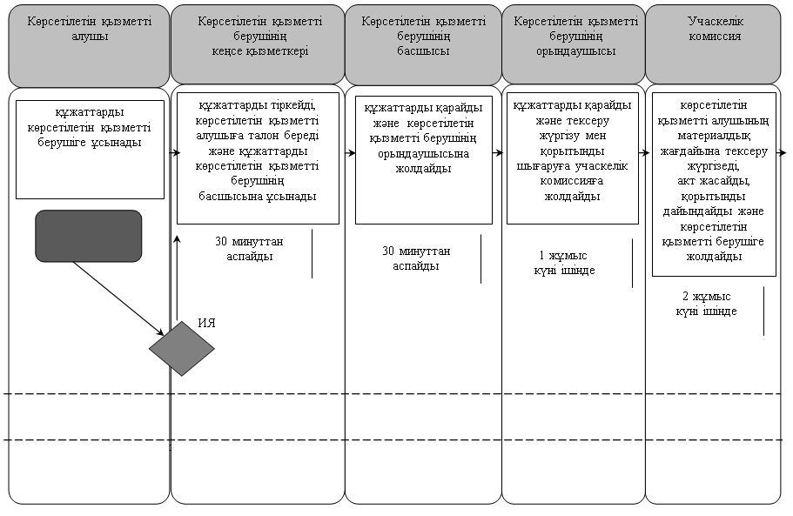

      бизнес-процестері анықтамалығының жалғасы

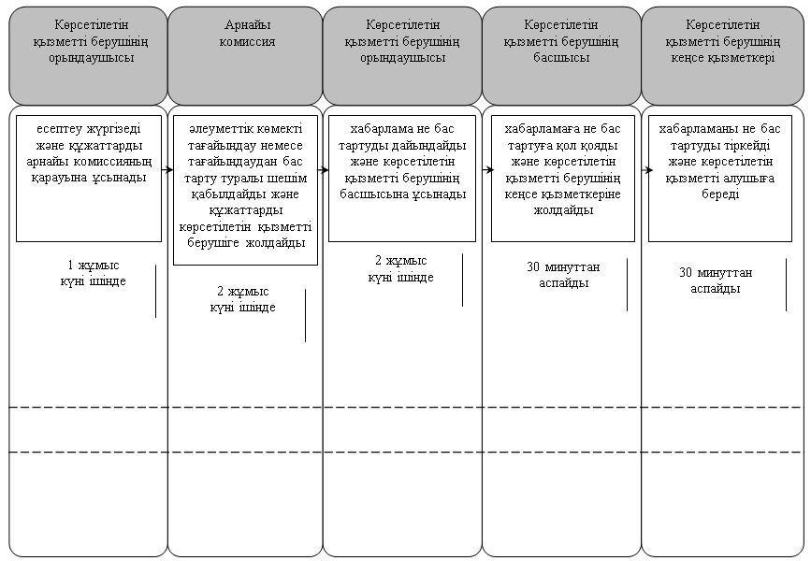

      Көрсетілетін қызметті алушы ауылдық округ әкіміне жүгінген кезде:

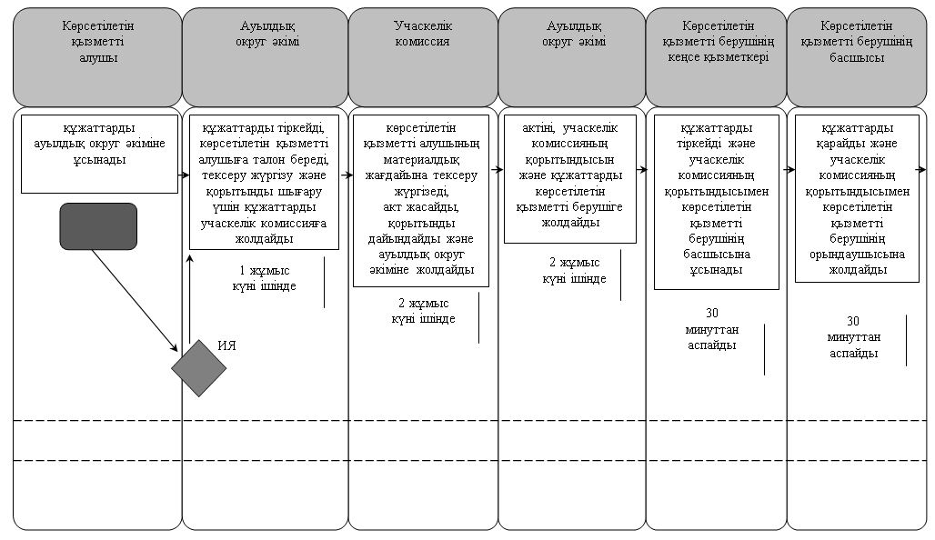

      бизнес-процестері анықтамалығының жалғасы

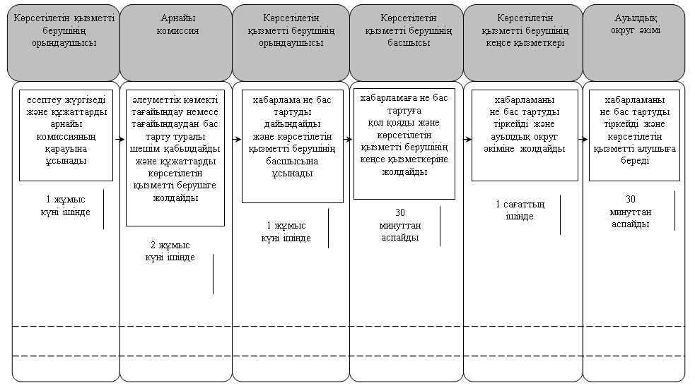

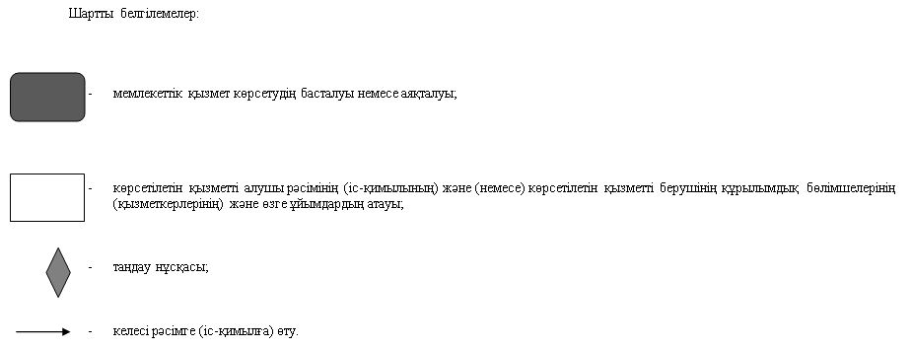

|  |  |
| --- | --- |
|  | Қызылорда облысы әкімдігінің 2017 жылғы "28" "қарашадағы" № "955" қаулысына 2-қосымша Қызылорда облысы әкімдігінің 2015 жылғы 9 қыркүйектегі № 156 қаулысымен бекітілген |

**"Өтініш берушінің (отбасының) атаулы әлеуметтік көмек алушыларға тиесілігін растайтын анықтама беру" мемлекеттiк көрсетілетін қызмет регламенті**

**1. Жалпы ережелер**

      1. Көрсетілетін қызметті берушінің атауы: аудандардың жұмыспен қамту, әлеуметтік бағдарламалар және азаматтық хал актілерін тіркеу бөлімдері және облыстық маңызы бар қаланың жұмыспен қамту және әлеуметтік бағдарламалар бөлімі (бұдан әрі – көрсетілетін қызметті беруші) және кент, ауылдық округ әкімдері (бұдан әрі – ауылдық округ әкімі).

      Өтініштерді қабылдау және мемлекеттік көрсетілетін қызмет нәтижелерін беру:

      1) көрсетілетін қызметті беруші;

      2) ауылдық округ әкімі;

      3) "Азаматтарға арналған үкімет" мемлекеттік корпорациясы" коммерциялық емес акционерлік қоғамы (бұдан әрі – Мемлекеттік корпорация);

      4) www.egov.kz "электрондық үкімет" веб-порталы (бұдан әрі – портал) арқылы жүзеге асырылады.

      2. Мемлекеттік көрсетілетін қызмет нысаны - қағаз және (немесе) электрондық (толық автоматтандырылған) түрінде.

      3. Мемлекеттік көрсетілетін қызмет нәтижесі – атаулы әлеуметтік көмек алушыларға көрсетілетін қызметті алушының тиесілігін (не тиесілі еместігін) растайтын анықтама (бұдан әрі - анықтама).

      4. Мемлекеттік көрсетілетін қызмет нәтижесін ұсыну нысаны - қағаз және (немесе) электрондық түрінде.

**2. Мемлекеттік қызмет көрсету процесінде көрсетілетін қызметті берушінің құрылымдық бөлімшелерінің (қызметкерлерінің) іс-қимыл тәртібінің сипаттамасы**

      5. Мемлекеттік қызмет көрсету бойынша рәсімді (іс-қимылды) бастауға негіздеме: көрсетілетін қызметті алушының (немесе нотариат куәландырған сенімхат бойынша оның өкілінің) (әрі қарай – оның өкілі) көрсетілетін қызметті берушіге не ауылдық округ әкіміне немесе Мемлекеттік корпорацияға "Әлеуметтік-еңбек саласындағы мемлекеттік көрсетілетін қызмет стандарттарын бекіту туралы" Қазақстан Республикасының Денсаулық сақтау және әлеуметтік даму министрінің 2015 жылғы 28 сәуірдегі № 279 бұйрығымен (нормативтік құқықтық актілерді мемлекеттік тіркеу Тізілімінде № 11342 болып тіркелген) бекітілген "Өтініш берушінің (отбасының) атаулы әлеуметтік көмек алушыларға тиесілігін растайтын анықтама беру" мемлекеттік көрсетілетін қызмет стандартының (бұдан әрі - стандарт) 1-қосымшасына сәйкес нысан бойынша өтінішпен жүгінуі немесе портал арқылы электрондық құжат нысанында сұраныс жолдауы.

      6. Мемлекеттік қызмет көрсету процесінің құрамына кіретін әрбір рәсімнің (іс-қимылдың) мазмұны, орындаудың ұзақтығы:

      1) көрсетілетін қызметті алушы не оның өкілі көрсетілетін қызметті берушіге стандарттың 9-тармағына сәйкес құжаттарды (қолма-қол, қағаз түрінде) ұсынады;

      2) көрсетілетін қызметті берушінің орындаушысы құжаттарды тіркейді, анықтаманы дайындайды және көрсетілетін қызметті берушінің басшысына ұсынады (бес минуттан аспайды). Рәсімнің (іс-қимылдың) нәтижесі: анықтаманы көрсетілетін қызметті берушінің басшысына ұсыну;

      3) көрсетілетін қызметті берушінің басшысы анықтамаға қол қояды және көрсетілетін қызметті берушінің орындаушысына жолдайды (бес минуттан аспайды). Рәсімнің (іс-қимылдың) нәтижесі: анықтаманы көрсетілетін қызметті берушінің орындаушысына жолдау ;

      4) көрсетілетін қызметті берушінің орындаушысы анықтаманы тіркейді және көрсетілетін қызметті алушыға не оның өкіліне береді (бес минуттан аспайды). Рәсімнің (іс-қимылдың) нәтижесі: анықтаманы көрсетілетін қызметті алушыға не оның өкіліне беру.

      Көрсетілетін қызметті алушы не оның өкілі ауылдық округ әкіміне жүгінген кезде:

      1) көрсетілетін қызметті алушы не оның өкілі ауылдық округ әкіміне стандарттың 9-тармағына сәйкес құжаттарды (қолма-қол, қағаз түрінде) ұсынады;

      2) ауылдық округ әкімі аппаратының орындаушысы құжаттарды тіркейді, анықтаманы дайындайды және ауылдық округ әкіміне ұсынады (бес минуттан аспайды). Рәсімнің (іс-қимылдың) нәтижесі: анықтаманы ауылдық округ әкіміне ұсыну;

      3) ауылдық округ әкімі анықтамаға қол қояды және ауылдық округ әкімі аппаратының орындаушысына жолдайды (бес минуттан аспайды). Рәсімнің (іс-қимылдың) нәтижесі: анықтаманы ауылдық округ әкімі аппаратының орындаушысына жолдау;

      4) ауылдық округ әкімі аппаратының орындаушысы анықтаманы тіркейді және көрсетілетін қызметті алушыға не оның өкіліне береді (бес минуттан аспайды). Рәсімнің (іс-қимылдың) нәтижесі: анықтаманы көрсетілетін қызметті алушыға не оның өкіліне беру.

**3. Мемлекеттік қызмет көрсету процесінде көрсетілетін қызметті берушінің құрылымдық бөлімшелері (қызметкерлері) мен өзге ұйымдардың өзара іс-қимыл тәртібінің сипаттамасы**

      7. Мемлекеттік қызмет көрсету процесіне қатысатын көрсетілетін қызметті берушінің құрылымдық бөлімшелері (қызметкерлері) мен өзге ұйымдардың тізбесі:

      1) көрсетілетін қызметті берушінің кеңсе қызметкері;

      2) көрсетілетін қызметті берушінің басшысы;

      3) көрсетілетін қызметті берушінің орындаушысы;

      4) ауылдық округ әкімі;

      5) ауылдық округ әкімі аппаратының орындаушысы;

      6) Мемлекеттік корпорация қызметкері;

      7) Мемлекеттік корпорацияның жинақтау бөлімінің қызметкері.

      8. Мемлекеттік қызмет көрсету процесінде көрсетілетін қызметті берушінің құрылымдық бөлімшелерінің (қызметкерлерінің) рәсімдері (іс-қимылдары), өзара іс-қимылдары реттілігінің толық сипаттамасы, сондай-ақ мемлекеттік қызмет көрсету процесінде өзге де көрсетілетін қызметті берушілер және (немесе) Мемлекеттік корпорациямен өзара іс-қимыл тәртібінің сипаттамасы осы регламенттің 1-қосымшасына сәйкес мемлекеттік қызмет көрсетудің бизнес-процестерінің анықтамалығында көрсетілген.

      Мемлекеттік қызмет көрсетудің бизнес-процестерінің анықтамалығы "Қызылорда облысының жұмыспен қамтуды үйлестіру және әлеуметтік бағдарламалар басқармасы" мемлекеттік мекемесінің, Қызылорда облысы әкімдігінің, Қызылорда қаласы және аудан әкімдіктерінің ресми интернет-ресурстарында орналастырылады.

**4. Мемлекеттік қызмет көрсету процесінде Мемлекеттік корпорациямен және (немесе) өзге де көрсетілетін қызметті берушілермен өзара іс-қимыл тәртібінің сипаттамасы**

      9. Мемлекеттік корпорациямен және (немесе) өзге де көрсетілетін қызметті берушілерге жүгіну тәртібінің сипаттамасы, көрсетілетін қызметті алушының өтінішін өңдеу ұзақтығы, сондай-ақ мемлекеттік қызмет көрсетудің нәтижесін Мемлекеттік корпорация арқылы алу процесінің сипаттамасы, оның ұзақтығы:

      1) көрсетілетін қызметті алушы не оның өкілі Мемлекеттік корпорацияға стандарттың 9-тармағына сәйкес құжаттарды (қолма-қол, қағаз түрінде) ұсынады;

      көрсетілген құжатта қамтылған ақпаратты мемлекеттік ақпараттық жүйе растаған жағдайда, көрсетілетін қызметті алушының жеке басын куәландыратын құжатты ұсыну талап етілмейді;

      2) Мемлекеттік корпорация қызметкері құжаттарды тіркейді, көрсетілетін қызметті алушыға не оның өкіліне тиісті құжаттардың қабылданғандығы туралы немесе стандарттың 9-тармағында көзделген тізбеге сәйкес құжаттардың толық емес топтамасы ұсынылған жағдайда көрсетілетін қызметті алушыға не оның өкіліне стандарттың 2-қосымшасына сәйкес нысан бойынша құжаттарды қабылдаудан бас тарту туралы қолхат береді (он бес минуттан аспайды). Рәсімнің (іс-қимылдың) нәтижесі: құжаттардың қабылданғандығы немесе қабылдаудан бас тарту туралы қолхатты көрсетілетін қызмет алушыға беру;

      3) Мемлекеттік корпорацияның жинақтау бөлімінің қызметкері құжаттарды көрсетілетін қызметті берушіге жолдайды (бір жұмыс күні ішінде, мемлекеттік қызмет көрсету мерзіміне кірмейді). Рәсімнің (іс-қимылдың) нәтижесі: құжаттарды көрсетілетін қызметті берушіге жолдау;

      4) көрсетілетін қызметті берушінің орындаушысы құжаттарды тіркейді, анықтаманы дайындайды және көрсетілетін қызметті берушінің басшысына ұсынады (бір жұмыс күні ішінде). Рәсімнің (іс-қимылдың) нәтижесі: анықтаманы көрсетілетін қызметті берушінің басшысына ұсыну;

      5) көрсетілетін қызметті берушінің басшысы анықтамаға қол қояды және көрсетілетін қызметті берушінің орындаушысына жолдайды (бес минуттан аспайды). Рәсімнің (іс-қимылдың) нәтижесі: анықтаманы көрсетілетін қызметті берушінің орындаушысына жолдау ;

      6) көрсетілетін қызметті берушінің орындаушысы анықтаманы тіркейді және Мемлекеттік корпорацияға жолдайды (бір жұмыс күні ішінде). Рәсімнің (іс-қимылдың) нәтижесі: анықтаманы Мемлекеттік корпорацияға жолдау;

      7) Мемлекеттік корпорация қызметкері анықтаманы тіркейді және көрсетілетін қызметті алушыға не оның өкіліне береді (жиырма минуттан аспайды). Рәсімнің (іс-қимылдың) нәтижесі: анықтаманы көрсетілетін қызметті алушыға не оның өкіліне беру.

      10. Қызметті портал арқылы көрсету кезіндегі көрсетілетін қызметті беруші мен көрсетілетін қызметті алушының рәсімдерінің (іс-қимылдарының) кезектілігі мен жүгіну тәртібінің сипаттамасы:

      1) көрсетілетін қызметті алушы жеке сәйкестендіру нөмірі (бұдан әрі - ЖСН) мен парольдің көмегі арқылы порталда тіркелуді жүзеге асырады;

      2) көрсетілетін қызметті беруші электронды мемлекеттік қызметті алу үшін порталда ЖСН және парольді (расталу үдерісі) енгізеді;

      3) ЖСН мен пароль енгізілгеннен кейін порталда ЖСН және пароль арқылы тіркелген көрсетілетін қызметті алушы туралы деректердің шынайылығы тексеріледі;

      4) көрсетілетін қызметті алушы "Өтініш берушінің (отбасының) атаулы әлеуметтік көмек алушыларға тиесілігін растайтын анықтама беру" қызметін таңдайды, осы кезде экранға қызмет көрсету үшін электронды сұраныс нысаны шығады және көрсетілетін қызметті алушы оның құрылымы мен форматтық талаптарын ескере отырып, берілген нысанды толтырады (деректерді енгізу);

      5) көрсетілетін қызметті алушы өзінің электрондық цифрлық қолтанбасы (бұдан әрі - ЭЦҚ) арқылы электронды мемлекеттік қызметті көрсетуге толтырылған сұраныстың нысанына қол қояды;

      6) порталда ЭЦҚ тіркеу куәлігінің жарамдылық мерзімі және қайтарылып алынған (жойылған) тіркеу тізімінде болмауы, сондай-ақ, сәйкестендіру деректерінің (сұраныста көрсетілген ЖСН мен ЭЦҚ тіркеу куәлігінде көрсетілген ЖСН арасындағы) сәйкестігі тексеріледі;

      7) ЭЦҚ қойылған электрондық құжат (көрсетілетін қызметті алушының сұранысы) "электрондық үкіметтің шлюзі"/"электрондық үкіметтің өңірлік шлюзі" арқылы анықтама беру бойынша электрондық тізілімге жолданады;

      8) мемлекеттік қызмет көрсету нәтижесінің жауабы (анықтама) құрастырылады. Электрондық құжат құрастырылады және көрсетілетін қызметті алушының не оның өкілінің "жеке кабимнетіне" жолданады.

|  |  |
| --- | --- |
|  | "Өтініш берушінің (отбасының) атаулы әлеуметтік көмек алушыларға тиесілігін растайтын анықтама беру" мемлекеттiк көрсетілетін қызмет регламентіне 1- қосымша |

**Мемлекеттік қызмет көрсетудің бизнес-процестерінің анықтамалығы**

      Көрсетілетін қызметті алушы не оның өкілі көрсетілетін қызметті берушіге жүгінген кезде:

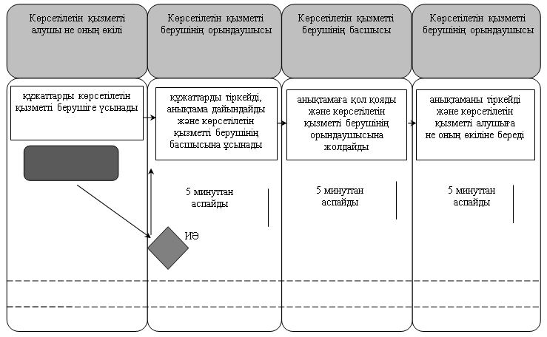

      Көрсетілетін қызметті алушы не оның өкілі ауылдық округ әкіміне жүгінген кезде:

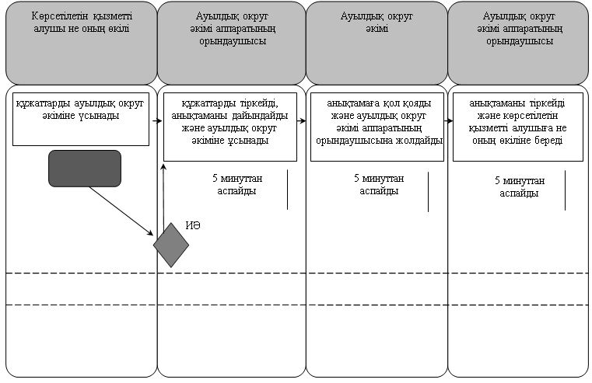

      Көрсетілетін қызметті алушы не оның өкілі Мемлекеттік корпорацияға жүгінген кезде:

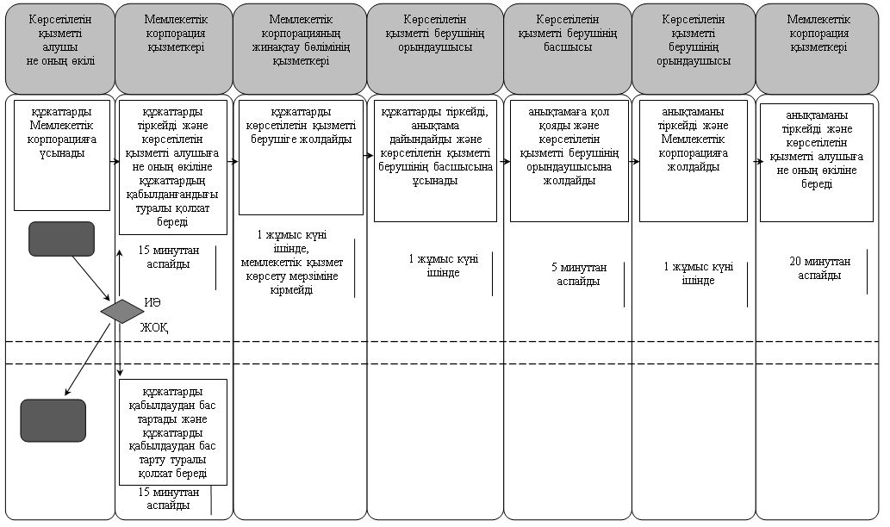

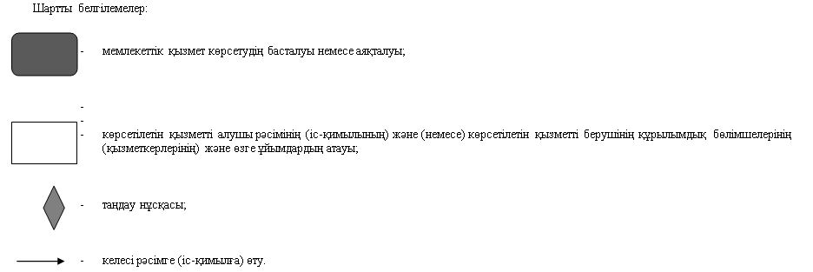

© 2012. Қазақстан Республикасы Әділет министрлігінің «Қазақстан Республикасының Заңнама және құқықтық ақпарат институты» ШЖҚ РМК